点石成金

点石成金顾名思义，由石头变为金子，由平凡变的耀眼，而那些未被我们关注的到的东西其实就是成为金子的本源，需要的是我们慧眼识珠的本领……
点石成金选股法，其中有五条选股要义，暗度水木金火土五行。五行相生，是由石变金的历练过程，而现在就是我们寻宝旅程的开始……

在A股市场中的两千多只股票中涨停股市最为璀璨耀眼的，那么在这股中我们要做的就是去挖掘掘金的范围
点石成金战法
1、 股票前期出现超跌，最好在一个月以上
2、 在短期处于缩量调整状态
3、 放量涨停，涨停后没有出现大的抛盘
4、 换手率保持在3%—7%之间
5、 买盘在五位数以上
利用这样的方法我们曾经在盘中选出了中国嘉陵、冠豪高新等个股，在后期都走出了良好的表现。我们继续以冠豪高新为例：
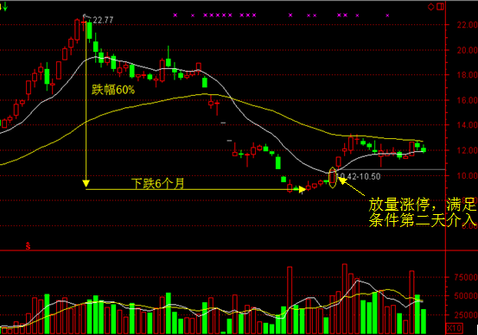

水：前期超跌至少一个月以上
对于一直股票在连续的上涨过程中不乏有大量的股友们在这里跟进，那么对于主力来说一只有大量散户筹码的股票不是理想的介入对象，所以在这样一直股票要启动之前，超跌洗盘是一个非常必要的做法。而我们的接入点就是主力超跌洗盘之后
木：短期处于缩量调整
个股短期处于缩量调整说明在短期内交易量不够活跃，个股处于一个冷淡期，这样的冷淡期很难引起市场的关注。但是个股出现这样的情况对于主力来说是一个很好的吸筹时间，在主力将散户的筹码洗净之后，就是主力开始起爆之前的最后一波吸筹阶段，而主力的吸筹一般是不会让市场注意到的，所以大家会发现每天都有量，但是每天的量都很少，原因就在于这里
金：放量涨停没有出现大笔抛压盘
放量涨停是主力要开始启动上攻拉涨开始的标志，资金开始大举进场强势拉涨到最后涨停，这样的上涨一般都是主力所为。盘中大笔抛盘少，说明主力没有要离场的意愿，其他人对于个股后市也是看好的，是个股未来预期良好的表现。
火：换手率3%—7%
保证各股交易活跃，流通情况良好，不存在主力大举离场换手的可能。
土：五位数以上的买盘封口
大单封死，涨停板难以打开，是主力不想让外界再次介入的表现，既然主力都不想让你进，那么我们要不要介入呢？？？？

